衡阳市烟草制品零售点合理布局规划

（征求意见稿）

第一章 总 则

**第一条** 为加强烟草专卖管理，规范烟草市场秩序，切实维护国家和消费者利益，根据《中华人民共和国烟草专卖法》《中华人民共和国行政许可法》《中华人民共和国烟草专卖法实施条例》《烟草专卖许可证管理办法》《烟草专卖许可证管理办法实施细则》以及相关法律、法规、规章和行业内规范性文件，结合衡阳市辖区市场实际，制定本规划。

**第二条** 本规划适用于衡阳市行政区域范围内的烟草制品零售点合理布局。辖区内各县（市、区）烟草专卖局可根据实际情况，科学合理制定当地烟草制品零售点合理布局规划，报同级人民政府统一登记、统一编号、统一公布，并报衡阳市烟草专卖局备案。

**第三条** 本规划所指烟草制品零售点（以下简称“零售点”），是指依法取得烟草专卖零售许可证从事烟草制品经营的公民、法人或者其他组织，开展烟草制品（不包含电子烟,下同）零售经营活动的场所。

**第四条** 本规划所称的“合理布局”是指综合考虑辖区内人口数量、交通状况、经济发展水平、消费能力等因素，对辖区或各单元片区内零售点进行规划布局。零售点合理布局应遵循依法依规、公平公正、优化布局、服务便民、均衡发展的原则，逐步达到基本满足社会需要、零售户规范经营、市场秩序良好的目标。

第二章 布局标准

**第五条** 根据衡阳市行政区划、人口、经济以及烟草制品零售市场的特点，结合对全市市场容量的测算结果，将衡阳市辖区划分为若干相对独立的单元片区，根据各单元片区当前零售点数量、卷烟销量、地理位置、专卖管理情况等因素确定单元片区的零售点数量上限（即零售点规划数，各单元片区规划情况见附件1）。当单元片区的零售点数量达到单元片区零售点规划数时（除本规划第十四条涉及的情形外），单元片区内不再新增零售点。

衡阳市烟草专卖局将适时根据辖区人口、经济、交通等因素变化情况，对单元片区零售点布局规划数进行动态调整，并通过衡阳市烟草专卖局官方网站向社会公布。

**第六条** 零售点数量达到规划数量的单元片区为饱和单元片区；零售点数量低于规划数量，但现有零售点、排队轮候人和已受理的新办申请人的数量之和达到以及超过规划数量的单元片区视为饱和单元片区。

对于经营场所位于饱和单元片区内的新办申请，应当依据《衡阳市烟草专卖零售许可证办理排队轮候制度》的有关规定轮候办理；未纳入排队轮候或未排队到号的，不予发证。

**第七条** 具有下列情形之一的，不予发放烟草专卖零售许可证：

（一）申请人为未成年人、限制民事行为能力人及无民事行为能力人的；

（二）取消从事烟草专卖业务资格不满三年的；

（三）因申请人隐瞒有关情况或者提供虚假材料，烟草专卖局作出不予受理或者不予发证决定后，申请人一年内再次提出申请的；

（四）因申请人以欺骗、贿赂等不正当手段取得的烟草专卖许可证被撤销后，申请人三年内再次提出申请的；

（五）未领取烟草专卖零售许可证经营烟草专卖品业务，并且一年内被执法机关处罚两次以上，在三年内申请烟草专卖零售许可证的；

（六）未领取烟草专卖零售许可证经营烟草专卖品业务被追究刑事责任，在三年内申请领取烟草专卖零售许可证的；

（七）利用自动售货机（柜）或者其他自动售货形式，销售或者变相销售烟草制品的；

（八）利用游戏、博彩等方式销售或变相销售烟草制品的；

（九）通过信息网络销售烟草专卖品的；

（十）同一经营场所已经办理了烟草专卖零售许可证，且该许可证在有效期内的；

（十一）法律、法规、规章以及国家烟草专卖局规定的不予发证的其他情形。

**第八条** 外商投资的商业企业或者个体工商户不得从事烟草专卖品批发或者零售业务，不得以特许、吸纳加盟店及其他再投资等形式变相从事烟草专卖品经营业务。

**第九条** 下列区域不予设置零售点：

（一）无固定经营场所的,包括以下情形：流动的、不定时改变位置的或无法界定经营场所范围的情形，如流动摊点(车、棚)、移动式集装箱、活动式板房、书报亭、电话亭等，但能够出具政府主管部门占道经营许可或其他准予经营证明的除外。

（二）楼栋间及其内部公用巷道（通道）、消防通道、楼梯间、地下室、车库、储藏室（含煤房）等非经营性场所。

（三）主体仍在施工且未进行装修或未交付使用的房屋。

（四）未经合法授权用于经营的场所，如未经授权用于经营零售业务的物业用房、门卫室、传达室等。

（五）未经政府规划部门批准所建的违规建筑场所，或存在重大安全隐患，并经相关职能部门责令停止使用，要求强制拆除的。

（六）经营场所未与住所相互独立，无法明确划分的：

1.经营场所为住所的客厅、餐厅、卧室、阳台、地下室、杂物间、储藏室等;

2.经营场所与生活起居的主要场所没有墙体等相对固定、不易拆除的物理隔断；

3.消费者进入经营场所挑选商品需经过起居场所的；

4.经营行为受生活起居活动影响的其他情形。

（七）经营场所存在安全隐患，且不具备安全保障措施，不适宜经营烟草制品的。如经营业务（生产、销售、存储、运输）为化工、农药、化肥、油漆、鞭炮、燃气、医药制品、医疗器械等易燃易爆、有毒有害及容易挥发造成烟草制品污染的场所，但具备安全保障措施的加油站便利店除外。

（八）城市（县城）区域中小学校周边100米距离以内、其他区域中小学校周边50米距离以内；幼儿园周边50米距离以内。

（九）政府、行业规定禁止或不宜经营烟草制品类商品的区域，如：党政机关内部、医疗机构内部等。

（十）设在商务楼（写字楼）、住宅楼二楼及以上楼层，不具备基本的人群消费流动性和销售便利性特点的经营场所。

（十一）法律、法规、规章规定的不予设置零售点的其他区域。

**第十条** 下列特殊区域控制零售点数量：

（一）综合集贸市场、农副产品集贸市场、货物集散中心、物流园区，门店（具有固定经营场所的门店，不包含摊点）总数不足35个的设置1个零售点，每增加35个门店可增设1个零售点，总量不超过10个；华耀城、五一市场总量不超过20个；

（二）住宅小区内不足10栋的设置1个零售点，每增加10栋可增设1个零售点。住宅小区临街楼栋每栋零售点数量不超过1个（临街楼栋指紧邻双向通车主干道的楼栋，主干道应具有明确的交通指示标线）；

（三）火车站、高铁站、机场等区域内部，汽车、轮船的候车（船）厅内部等根据场内面积及旅客流量合理设定零售点，原则上每5个门店设1个零售点，不足5个门店的可设置1个零售点，且零售点总数不超过3个；

（四）高速服务区、军队大院、拘留所、看守所以及封闭管理的企业、厂区、景区、大型游乐场内部，零售点总数不超过1个；封闭管理的高等院校内部，零售点总数不超过2个；在本项涉及的区域内设置零售点，必须符合该区域的相关管理规定；

（五）法律、法规、规章以及国家烟草专卖局规定的需要控制零售点数量的其他区域。

**第十一条** 零售点之间的间隔距离不少于50米。

**第十二条** 为优化零售点的业态布局，主营业务非食杂或非酒类商品零售，且与烟草制品零售业务没有直接或间接互补营销关系的其他类业态，零售点数量不得超过辖区内零售点总量的5%。业态认定参照烟草零售业态相关标准执行。监狱特殊客户定为其他类业态，不受零售点数量不得超过辖区内零售点总量的5%的限制。

本规划发布实施之时，因历史原因持有许可证的其他类业态零售点数量已经超过占比的，不再发放该类业态烟草专卖零售许可证。

**第十三条** 肢体残疾三级以上的残疾人以及伤残军人、伤残民兵、烈士遗属、因公牺牲军人遗属、病故军人遗属等优抚对象申请从事烟草制品零售业务且守法经营的，经核查确为本人实际经营，且为唯一从事烟草制品经营的场所，在提供政府有关部门颁发的有效证件或证明材料的基础上，经审核符合放宽办理条件的，在适用本规划第十一条时，零售点之间的间隔距离条件放宽至“不少于30米”。但每户限办一个烟草专卖零售许可证，超出一个的申请，与其他申请人同等对待。

**第十四条** 具有下列情形之一的，不受本规划第五条、第十条、第十一条的限制：

（一）本规划实施前设立或因客观情形变化产生的中小学校、幼儿园周边的持证零售户，主动歇业后六个月内搬迁至原发证机关辖区内其他地址经营，原持证人向原发证机关重新申领烟草专卖零售许可证；

（二）因道路规划、城市建设等客观原因造成无法在核定经营地址经营，持证人申请变更到原发证机关辖区内其他地址经营的；

（三）在原许可证有效期内无涉烟违法记录的持证零售户，经营主体为自然人，自然人死亡或丧失民事行为能力，在原持证人被认定死亡或丧失民事行为能力后90日内，其父母、配偶、子女在原经营场所重新申领许可证的；

（四）在原许可证有效期内无涉烟违法记录的持证零售户在原经营场所基础上对经营场所进行拓展或缩小（不包含取得原许可证时已享受因营业面积在100平方米以上放宽间距条件政策的经营场所），重新申领许可证的；

（五）已经取得烟草专卖零售许可证的个体工商户转型为企业（个人独资企业除外）或已经取得烟草专卖零售许可证的企业改变组织形式，实际经营者不变且在原经营场所重新申领许可证的。

**第十五条** 烟草专卖局审批两个或两个以上烟草专卖零售许可证申请，因烟草制品零售点合理布局规划限制无法都准予许可的，应当对先受理的申请作出准予许可的决定。

第三章 雪茄烟专业店布局标准

**第十六条** 雪茄烟专业店是指依法取得烟草专卖零售许可证，专门经营雪茄烟以及相关商品的烟草制品零售点。经营形式为独立店铺、商场专柜或体验式会所等。许可范围为雪茄烟本店零售，不经营其他烟草制品。

**第十七条**  雪茄烟专业店不受本规划第十一条间距条件的限制，不与其他烟草制品零售点互为实地核查的参照物，但必须符合本规划第七条、第八条、第九条、第十二条的布局要求。

**第十八条** 根据市场需求、市场容量和雪茄烟企业成本、零售点合理利润等因素，对雪茄烟专业店单独实行数量规划管理（见附件2），不受本规划第五条、第十条规定的影响，并视因素的变化情况单独进行动态调整。各县（市、区）雪茄烟专业店数量以规划数量为上限，达到规划数量时，不再新增雪茄烟专业店。

第四章 附 则

**第十九条** 本规划所称 “外商投资的商业企业”包括中外合资企业、中外合作企业、外商独资企业、港澳台地区投资企业等。

本规划所称“中小学校”,是指普通中小学、特殊教育学校、中等职业学校、专门学校。

本规划所称“幼儿园”，是指经教育行政管理部门批准或备案的对学龄前幼儿实施保育和教育的机构。

本规划所称“中小学校、幼儿园周边”是指自中学、小学、幼儿园学生进出通道口向外延伸一定距离的区域。

本规划所称“距离”应当按照行人不违反交通管理规定可通行的最短路径进行测量。需进行距离测量时，申请人和烟草专卖执法人员应当共同确认。

本规划所称“经营场所”，是指已建成能够正常投入使用并用于商业用途的场所。经营场所应具备可供行人正常通行、实地核查人员能够正常开展勘测工作的条件。

本规划所称“其他类业态”，主要包括但不限于主营服装、土特产、报刊文具、药品、五金交电、彩票销售、美容美发、文化体育、汽车美容、仪器仪表、网吧网咖、金银珠宝、家私家电、物流快递、洗涤护理、小型餐饮、棋牌室、中介等情形。

**第二十条** 本规划中“以上”“以内”“不少于”“不超过”均包含本数。

**第二十一条** 本规划由衡阳市烟草专卖局负责解释。

**第二十二条** 本规划自2025年10月XX日起施行。本规划实施过程中，法律、法规、规章或者上级规范性文件关于烟草制品零售点合理布局另有规定的，从其规定。2023年3月1日施行的《衡阳市烟草制品零售点合理布局管理办法》（衡烟法〔2023〕9号）同时废止。

**附件：**

1. 全市各单元片区零售点布局规划数

2. 全市各县（市、区）雪茄烟专业店布局规划数

3. 烟草制品零售点勘验（测量）标准

附件1：

衡阳市各单元片区零售点规划数

（一）市本级各单元片区零售点规划数

|  |  |  |  |  |  |
| --- | --- | --- | --- | --- | --- |
| 序号 | 区县 | 单元  片区 | 片区范围 | | 零售点  规划数 |
| 1 | 石鼓区 | 常胜 | 船山大道以南→蒸阳北路以西→常胜路以北→蒸湘北路以东 | | 78 |
| 2 | 石鼓区 | 合江 | 北二环以南→湘江以西→蒸水、衡长路及其延长线以北→蒸湘北路以东 | | 107 |
| 3 | 石鼓区 | 黄沙湾 | 北二环以南→蒸阳北路以西→蒸水以北→蔡伦大道以东 | | 156 |
| 4 | 石鼓区 | 角山 | 北二环以北、南岳高速以西的角山乡行政区域 | | 89 |
| 5 | 石鼓区 | 进步 | 常胜路、茅盖台路以南→湘江以西→解放大道以北→蒸阳北路以东 | | 78 |
| 6 | 石鼓区 | 莲湖 | 常胜路以南→蒸阳北路以西→解放大道以北→蒸湘北路以东 | | 63 |
| 7 | 石鼓区 | 司前 | 船山大道以南→湘江以西→常胜路、茅盖台路以北→蒸阳北路以东 | | 138 |
| 8 | 石鼓区 | 松木 | 北二环以北、南岳高速以东的石鼓区部分行政区域 | | 74 |
| 9 | 石鼓区 | 五一 | 衡长路及其延长线以南→五一路以西→蒸水以北→蒸阳北路以东 | | 158 |
| 10 | 石鼓区 | 西湖 | 蒸水以南→蒸阳北路以西→船山大道以北→蒸湘北路以东 | | 92 |
| 11 | 石鼓区 | 潇湘 | 蒸水以南→湘江以西→船山大道以北→蒸阳北路以东 | | 159 |
| 12 | 石鼓区 | 杨岭 | 蒸水以北、蔡伦大道以西与北二环围城的区域（不含华耀城区域） | | 68 |
| 13 | 石鼓区 | 华耀城 | 惜香路以南→江岭路（市气象局对面）以西→凤凰西路以北→长丰大道以东 | | 68 |
| 14 | 雁峰区 | 白沙 | 东二环、白沙大道以东→回雁路、黄白路以北与湘江围城的区域 | | 68 |
| 15 | 雁峰区 | 工业园 | 南二环以南，湘江以北的雁峰区部分行政区域 | | 71 |
| 16 | 雁峰区 | 广场 | 解放大道以南→蒸阳南路以西→雁城路以北→蒸湘南路以东 | | 94 |
| 17 | 雁峰区 | 黄茶岭 | 拥军路、黄茶路以南→湘江、东二环以西→南二环以北→蒸湘南路以东 | | 133 |
| 18 | 雁峰区 | 雁南 | 南二环以南→蒸阳南路以西→南三环以北→蒸湘、雁峰区行政边界以东 | | 62 |
| 19 | 雁峰区 | 朔田 | 回雁路、黄白路、南二环以南→湘江、白沙大道以西→南三环以北→蒸湘南路、东二环以东 | | 100 |
| 20 | 雁峰区 | 先锋 | 解放大道以南→湘江以西→雁城路以北→蒸阳南路以东 | | 154 |
| 21 | 雁峰区 | 雁峰 | 雁城路以南→湘江以西→衡州大道以北→蒸湘南路以东 | | 91 |
| 22 | 雁峰区 | 拥军 | 衡州大道以南→湘江以西→拥军路、黄茶路以北→蒸湘南路以东 | | 84 |
| 23 | 雁峰区 | 隆桥 | 拥军路以南→蒸阳南路以西→南二环以北→蒸湘南路以东 | | 61 |
| 24 | 雁峰区 | 湘江 | 蒸湘南路以西、南二环以北与蒸湘、雁峰区行政边界围城的区域 | | 45 |
| 25 | 蒸湘区 | 大立 | 蒸水以南→蔡伦大道以西→船山大道以北→长丰大道以东 | | 97 |
| 26 | 蒸湘区 | 呆鹰岭 | 呆鹰岭镇行政区域(蒸水以西) | | 181 |
| 27 | 蒸湘区 | 光辉 | 解放大道以南→长丰大道以西→衡州大道以北→西二环以东 | | 56 |
| 28 | 蒸湘区 | 衡钢 | 湘桂铁路以南→蒸湘南路以西→蒸湘、雁峰区行政边界以北→雨母山乡行政边界以东 | | 86 |
| 29 | 蒸湘区 | 红湖 | 蒸水以南→蒸湘北路以西→船山大道以北→红湘北路以东 | | 110 |
| 30 | 蒸湘区 | 红湘 | 船山大道以南→红湘北路以西→解放大道以北→蔡伦大道以东 | | 113 |
| 31 | 蒸湘区 | 互助 | 衡州大道以南→蔡伦大道以西→湘桂铁路以北→西二环以东（含西二环以西部分区域） | | 36 |
| 32 | 蒸湘区 | 立新 | 蒸水以南→红湘北路以西→船山大道以北→蔡伦大道以东 | | 210 |
| 33 | 蒸湘区 | 联合 | 解放大道以南→红湘南路以西→衡州大道以北→蔡伦大道以东 | | 122 |
| 34 | 蒸湘区 | 陆家新 | 蒸水以南→蒸水南路以西→衡州大道以北→雨母山乡行政边界以东 | | 56 |
| 35 | 蒸湘区 | 三江 | 船山大道以南→长丰大道以西→祝融路以北→西二环以东 | | 84 |
| 36 | 蒸湘区 | 石坳 | 解放大道以南→蒸湘南路以西→衡州大道以北→红湘南路以东 | | 109 |
| 37 | 蒸湘区 | 市府 | 祝融路以南→蔡伦大道以西→解放大道以北→长丰大道以东 | | 96 |
| 38 | 蒸湘区 | 市委 | 祝融路以南→长丰大道以西→解放大道以北→西二环以东 | | 98 |
| 39 | 蒸湘区 | 松亭 | 船山大道以北、长丰大道以西与蒸水围城的区域 | | 113 |
| 40 | 蒸湘区 | 太平 | 船山大道以南→蒸湘北路以西→解放大道以北→红湘北路以东 | | 118 |
| 41 | 蒸湘区 | 雨母山 | 雨母山乡行政区域 | | 59 |
| 42 | 蒸湘区 | 长湖 | 船山大道以南→蔡伦大道以西→祝融路以北→长丰大道以东 | | 43 |
| 43 | 蒸湘区 | 长胜 | 解放大道以南→蔡伦大道以西→衡州大道以北→长丰大道以东 | | 103 |
| 44 | 蒸湘区 | 柘里渡 | 船山大道以南→西二环以西→祝融路以北→蒸水以东 | | 32 |
| 45 | 蒸湘区 | 蒸水 | 解放大道以南→西二环以西→衡州大道以北→蒸水南路以东 | | 91 |
| 46 | 蒸湘区 | 祝融 | 祝融路以南→西二环以西→解放大道以北→蒸水以东 | | 92 |
| 47 | 珠晖区 | 茶山坳 | 湘江以东、耒水以北与珠晖区行政边界围城的区域 | | 108 |
| 48 | 珠晖区 | 东风 | 珠梓巷、安全里以南→京广铁路以西→广东路及其延长线、衡阳火车站（不含）以北→湘江以东 | | 110 |
| 49 | 珠晖区 | 东阳渡 | 泉南高速以南的东阳渡街道的行政区域 | | 193 |
| 50 | 珠晖区 | 和平 | 船山东路以南→耒水、衡茶路、英发学校（含）以西→衡州大道以北→京广铁路以东 | | 116 |
| 51 | 珠晖区 | 荷花坪 | 衡州大道以南、湘江以东、东二环以西与湘桂铁路、京广铁路围城的区域 | | 68 |
| 52 | 珠晖区 | 衡茶 | 衡州大道以北、衡茶路、英发学校以东与耒水围城的区域 | | 101 |
| 53 | 珠晖区 | 酃湖 | 衡州大道以南→耒水以西→酃湖路以北→衡茶路以东 | | 85 |
| 54 | 珠晖区 | 苗圃 | 衡州大道以南、衡茶路以西与京广铁路围城的区域 | | 130 |
| 55 | 珠晖区 | 桥头 | 船山东路以南→京广铁路以西→珠梓巷、安全里以北→湘江以东 | | 81 |
| 56 | 珠晖区 | 三角线 | 广东路及其延长线、衡阳火车站（含）以南→京广铁路以西→衡州大道以北→湘江以东 | | 90 |
| 57 | 珠晖区 | 王江 | 衡州路街道行政区域 | | 28 |
| 58 | 珠晖区 | 冶金 | 衡州大道以南、京广铁路以西与湘桂铁路围城的区域 | | 85 |
| 59 | 珠晖区 | 粤新 | 船山东路以北与耒水、湘江围城的区域 | | 42 |
| 60 | 珠晖区 | 珠晖南 | 酃湖路以南→耒水以西→泉南高速以北→湘江、东二环以东 | | 144 |
| 61 | 雁峰区 | 东洲岛 | 东洲岛全岛（不含岸边配套区域） | | 2 |
| 62 | 石鼓区 | 雁北监狱 | | 雁北监狱内 | 1 |
| 63 | 雁峰区 | 雁北监狱 | | 雁南监狱内 | 1 |
|  |  | 合计 | | | 5783 |

|  |  |  |  |  |
| --- | --- | --- | --- | --- |
| 序号 | 区县 | 单元  片区 | 片区范围 | 零售点  规划数 |
| 1 | 衡山县 | 先农 | 金龙南路以南→衡山大道以西  →环先南路以北→人民西路北段、  紫巾路以东 | 130 |
| 2 | 衡山县 | 群英 | 环先南路以南→衡山大道以西  →五一中路以北→人民中路以东 | 50 |
| 3 | 衡山县 | 大桥 | 五一中路以南→解放中路、义安路以西→湘江以北→义安路以东 | 102 |
| 4 | 衡山县 | 紫巾 | 环先南路路以南→衡山大道以西  →湘江以北→紫巾路以东 | 102 |
| 5 | 衡山县 | 金龙 | 衡山大道以东的开云镇行政区域（不含沙泉） | 174 |
| 6 | 衡山县 | 开云 | 衡山大道北段、人民西路北段、紫巾路以西的开云镇行政区域（不含沙泉） | 87 |
| 7 | 衡山县 | 白果 | 白果镇行政区域 | 174 |
| 8 | 衡山县 | 店门 | 店门镇行政区域 | 69 |
| 9 | 衡山县 | 东湖 | 东湖镇行政区域 | 69 |
| 10 | 衡山县 | 福田 | 福田镇行政区域 | 39 |
| 11 | 衡山县 | 贯塘 | 贯塘乡行政区域 | 80 |
| 12 | 衡山县 | 贺家 | 贺家乡行政区域 | 42 |
| 13 | 衡山县 | 江东 | 江东乡行政区域 | 68 |
| 14 | 衡山县 | 岭坡 | 岭坡乡行政区域 | 51 |
| 15 | 衡山县 | 马迹 | 原马迹镇行政区域 | 26 |
| 16 | 衡山县 | 沙泉 | 原沙泉乡行政区域 | 48 |
| 17 | 衡山县 | 望峰 | 望峰乡行政区域 | 42 |
| 18 | 衡山县 | 新桥 | 新桥镇行政区域 | 163 |
| 19 | 衡山县 | 萱洲 | 萱洲镇行政区域 | 34 |
| 20 | 衡山县 | 永和 | 永和乡行政区域 | 77 |
| 21 | 衡山县 | 长江 | 长江镇行政区域 | 58 |
| 22 | 衡山县 | 长青 | 原长青乡行政区域 | 69 |
|  | 合计 | | | 1754 |  |  |

（二）衡山县各单元片区零售点规划数

（三）耒阳市各单元片区零售点规划数

|  |  |  |  |  |
| --- | --- | --- | --- | --- |
| 序号 | 区县 | 单元片区 | 片区范围 | 零售点  规划数 |
| 1 | 耒阳市 | 五里牌 | 耒水以西、迎宾大道以北、107国道以东的五里牌街道行政区域 | 164 |
| 2 | 耒阳市 | 锡里 | 城西中路以北、107国道以西的五里牌街道行政区域和107国道以东的蔡子池街道行政区域 | 105 |
| 3 | 耒阳市 | 彭桥 | 城西中路以南→西湖北路以西→城北西路以北→京广铁路以东 | 117 |
| 4 | 耒阳市 | 白云 | 城西中路以南→神农路以西→金阳西路以北→西湖北路以东 | 156 |
| 5 | 耒阳市 | 金杯 | 金阳西路以南→神农路以西→城北中路以北→西湖北路以东 | 181 |
| 6 | 耒阳市 | 神农 | 迎宾大道以南→荷塘路、五梅路中段以西→金阳东路以北→神农路以东 | 97 |
| 7 | 耒阳市 | 栖凤园 | 金阳东路以南→德泰隆路以西→城北东路以北→神农路以东 | 160 |
| 8 | 耒阳市 | 梅桥 | 迎宾大道以南与耒水、荷塘路、五梅路中段、金阳东路、德泰隆路、城北东路围成的区域 | 165 |
| 9 | 耒阳市 | 灶市 | 幸福路、彭桥路、五一路至外滩广场连线以南→耒水以西→耒阳四中以北→京广铁路以东 | 106 |
| 10 | 耒阳市 | 天桥 | 城北西路以南、西湖中路以西、路至外滩广场连线以东的灶市街道行政区域 | 126 |
| 11 | 耒阳市 | 金盆 | 城北中路以南→蔡伦北路以西→五一路以北→西湖中路以东 | 66 |
| 12 | 耒阳市 | 金山 | 城北东路以南→耒水以西→五一路以北→蔡伦北路以东 | 147 |
| 13 | 耒阳市 | 西湖 | 西湖南路、五一路与蔡伦南路围成的区域 | 124 |
| 14 | 耒阳市 | 蔡子池 | 五一路以南→耒水以西→蔡池路以北→蔡伦北路以东 | 133 |
| 15 | 耒阳市 | 金南 | 蔡池路以南、蔡伦南路以东与耒水围成的区域 | 176 |
| 16 | 耒阳市 | 水东江 | 建设路以北与耒水围成的半岛区域 | 66 |
| 17 | 耒阳市 | 栀子湾 | 建设路以南→振兴南路以西→鹿峰社区以北→耒水以东 | 45 |
| 18 | 耒阳市 | 双洲 | S320省道以北、耒水以西的水东江街道行政区域（不含原竹市镇行政区域） | 37 |
| 19 | 耒阳市 | 鹿峰 | 建设路、S320省道以南、振兴南路以东的水东江街道行政区域（不含原竹市镇行政区域） | 87 |
| 20 | 耒阳市 | 联平 | 京广铁路以西的灶市街道行政区域 | 139 |
| 21 | 耒阳市 | 沙头零洲 | 京广铁路以东、耒阳四中以南的灶市街道行政区域，包括沙头、零洲及西湖南路以西的耒水沿河区域 | 56 |
| 22 | 耒阳市 | 大和圩 | 大和圩乡行政区域 | 70 |
| 23 | 耒阳市 | 大市 | 大市镇行政区域 | 217 |
| 24 | 耒阳市 | 大义 | 大义镇行政区域 | 66 |
| 25 | 耒阳市 | 导子 | 导子镇行政区域 | 76 |
| 26 | 耒阳市 | 东湖圩 | 东湖圩镇行政区域 | 118 |
| 27 | 耒阳市 | 淝田 | 淝田镇行政区域 | 42 |
| 28 | 耒阳市 | 公平圩 | 公平圩镇行政区域 | 116 |
| 29 | 耒阳市 | 黄市 | 黄市镇行政区域 | 65 |
| 30 | 耒阳市 | 亮源 | 亮源乡行政区域 | 54 |
| 31 | 耒阳市 | 马水 | 马水镇行政区域 | 57 |
| 32 | 耒阳市 | 磨形 | 原磨形乡行政区域 | 51 |
| 33 | 耒阳市 | 南京 | 南京镇行政区域 | 51 |
| 34 | 耒阳市 | 南阳 | 南阳镇行政区域 | 58 |
| 35 | 耒阳市 | 仁义 | 仁义镇行政区域 | 109 |
| 36 | 耒阳市 | 三都 | 三都镇行政区域 | 82 |
| 37 | 耒阳市 | 三顺 | 原三顺行政区域 | 32 |
| 38 | 耒阳市 | 泗门洲 | 原泗门洲镇行政区域 | 90 |
| 39 | 耒阳市 | 太平圩 | 太平圩乡行政区域 | 48 |
| 40 | 耒阳市 | 夏塘 | 夏塘镇行政区域 | 73 |
| 41 | 耒阳市 | 小水 | 小水镇行政区域 | 165 |
| 42 | 耒阳市 | 新市 | 新市镇行政区域 | 134 |
| 43 | 耒阳市 | 遥田 | 遥田镇行政区域 | 77 |
| 44 | 耒阳市 | 永济 | 永济镇行政区域 | 66 |
| 45 | 耒阳市 | 余庆 | 余庆街道行政区域 | 41 |
| 46 | 耒阳市 | 长坪 | 长坪乡行政区域 | 74 |
| 47 | 耒阳市 | 哲桥 | 哲桥镇行政区域 | 88 |
| 48 | 耒阳市 | 洲陂 | 原洲陂乡行政区域 | 47 |
| 49 | 耒阳市 | 竹市 | 原竹市镇行政区域 | 108 |
| 50 | 耒阳市 | 坛下 | 坛下乡行政区域 | 39 |
| 51 | 耒阳市 | 上架 | 原上架乡行政区域 | 43 |
| 52 | 耒阳市 | 龙塘 | 龙塘镇行政区域 | 96 |
| 53 | 耒阳市 | 湘南监狱 | 湘南监狱内 | 1 |
| 合计 | | | | 4907 |  |

（四）衡阳县各单元片区零售点规划数

|  |  |  |  |  |
| --- | --- | --- | --- | --- |
| 序号 | 区县 | 单元片区 | 片区范围 | 零售点  规划数 |
| 1 | 衡阳县 | 西渡建设南路 | 西渡建设南路，西边南边以蒸水河为界，东边到向阳南路，北边到新正街。 | 125 |
| 2 | 衡阳县 | 西渡新正东路 | 西渡新正东路，南边以蒸阳大道为界，西边以清江中路和清江北路为界，北边到S336省道，东边米子路为界。 | 123 |
| 3 | 衡阳县 | 西渡商业城 | 西渡商业城，南边以蒸水河为界，西边到塘埔路和公园路，东边到蒸阳大道，北边到新正街和蒸阳大道为界。 | 112 |
| 4 | 衡阳县 | 西渡保安 | 西渡保安，北边以新正街到中心南路，东边到塘埔路和公园路，南边到保安小区幸福路，西边到添吉路。 | 76 |
| 5 | 衡阳县 | 西渡新正西路 | 西渡新正西路，西边以蒸水河为界，南边以新正路为界，北边到S336省道，东边以清江中路和清江北路为界。 | 96 |
| 6 | 衡阳县 | 西渡英陂街汽车站 | 西渡英陂街汽车站，西边以米子路为界，南边到蒸水河，北边以思源路为界，东边以海英大道为界。 | 141 |
| 7 | 衡阳县 | 西渡工业园北 | 从联胜路延伸至清江北路，清江北路南到蒸阳大道，北为工业园北。 | 51 |
| 8 | 衡阳县 | 西渡工业园南 | 西渡工业园，北边以人和路为界，西边以清江北路为界，南边以蒸阳大道为界，东边以海英达到为界 | 66 |
| 9 | 衡阳县 | 西渡城西 | 西渡城西，西边到西渡与演陂行政边界，南边到S336省道和蒸阳大道为界，东边以蒸水河为界，北边到西渡和拦拢行政边界。 | 44 |
| 10 | 衡阳县 | 西渡岘山路口、英南、城西 | 岘山路口、英南，西边到西渡与岘山行政边界，南边到西渡与岘山行政边界，东边以蒸水河为界，北边到S336省道和蒸阳大道为界。 | 122 |
| 11 | 衡阳县 | 洪市南 | 洪市南以蒸水河为分界线 | 69 |
| 12 | 衡阳县 | 库宗 | 库宗镇行政区域 | 205 |
| 13 | 衡阳县 | 洪市北 | 洪市北以蒸水河为分界线 | 166 |
| 14 | 衡阳县 | 渣江 | 渣江镇行政区域 | 237 |
| 15 | 衡阳县 | 集兵 | 集兵镇行政区域 | 110 |
| 16 | 衡阳县 | 樟树 | 樟树镇行政区域 | 50 |
| 17 | 衡阳县 | 板市 | 板市镇行政区域 | 41 |
| 18 | 衡阳县 | 溪江 | 溪江镇行政区域 | 141 |
| 19 | 衡阳县 | 金兰南 | 金兰南以衡邵高速为分界 | 124 |
| 20 | 衡阳县 | 关市 | 关市镇行政区域 | 135 |
| 21 | 衡阳县 | 大安 | 大安镇行政区域 | 120 |
| 22 | 衡阳县 | 台源 | 台源镇行政区域 | 178 |
| 23 | 衡阳县 | 曲兰南 | 国道234至曲兰街尾，连至华常高速以南为曲兰南网格 | 89 |
| 24 | 衡阳县 | 曲兰北 | 国道234至曲兰街尾，连至华常高速以北为曲兰北网格 | 94 |
| 25 | 衡阳县 | 演陂 | 演陂镇行政区域 | 125 |
| 26 | 衡阳县 | 岘山易市木口 | 岘山易市木口以华常高速公里为分界 | 141 |
| 27 | 衡阳县 | 拦拢 | 拦拢镇行政区域 | 66 |
| 28 | 衡阳县 | 碧崖 | 碧崖以华常高速公里为分界 | 72 |
| 29 | 衡阳县 | 西渡豆陂 | 西渡豆陂，西边到西渡镇与岘山乡行政边界，南边到西渡镇与衡南谭子山镇行政边界，东边到西渡镇与樟树行政边界，北边到西渡镇与衫桥乡行政边界。 | 113 |
| 30 | 衡阳县 | 界牌 | 界牌镇行政区域 | 119 |
| 31 | 衡阳县 | 金溪 | 金溪镇行政区域 | 140 |
| 32 | 衡阳县 | 井头西 | 以国道234为分界，原井头镇行政区域国道西侧为井头西 | 146 |
| 33 | 衡阳县 | 井头东 | 以国道234为分界，原井头镇行政区域国道东侧为井头东 | 35 |
| 34 | 衡阳县 | 金兰北 | 金兰北以衡邵高速为分界 | 102 |
| 35 | 衡阳县 | 石市 | 石市镇行政区域 | 168 |
| 36 | 衡阳县 | 潮江 | 潮江镇行政区域 | 27 |
| 37 | 衡阳县 | 长安 | 长安镇行政区域 | 37 |
| 38 | 衡阳县 | 三湖 | 三湖镇行政区域 | 92 |
| 39 | 衡阳县 | 杉桥 | 杉桥镇行政区域 | 60 |
| 40 | 衡阳县 | 樟木 | 樟木镇行政区域 | 56 |
| 41 | 衡阳县 | 岣嵝 | 岣嵝镇行政区域 | 53 |
| 合计 | | | | 4267 |

（五）衡东县各单元片区零售点规划数

|  |  |  |  |  |
| --- | --- | --- | --- | --- |
| 序号 | 区县 | 单元片区 | 片区范围 | 零售点  规划数 |
| 1 | 衡东县 | 文冲路以北-康佳西路-康佳东路-永佳路-堰湾村 | 文冲路以北-康佳西路-康佳东路-永佳路-堰湾村 | 117 |
| 2 | 衡东县 | 新村路-新井路-交通西路-丽都西路 | 新村路-新井路-交通西路-丽都西路 | 99 |
| 3 | 衡东县 | 丽都西路-丽都东路-文冲西路-文冲东路-岳霄村 | 丽都西路-丽都东路-文冲西路-文冲东路-岳霄村 | 108 |
| 4 | 衡东县 | 迎宾路-交通东路-丽都东路 | 迎宾路-交通东路-丽都东路 | 59 |
| 5 | 衡东县 | 文明东路-东风路 | 文明东路-东风路 | 76 |
| 6 | 衡东县 | 金堰社区-兴衡大道以南（汽车站） | 金堰社区-兴衡大道以南（汽车站） | 46 |
| 7 | 衡东县 | 文明西路 | 文明西路以南-衡岳南路以西-洣江大道以北 | 47 |
| 8 | 衡东县 | 河西开发区 | 河西开发区 | 44 |
| 9 | 衡东县 | 金花-珍珠 | 008县道延伸至少梅路、世纪路以北-洣水镇行政区域以内 | 23 |
| 10 | 衡东县 | 大浦镇 | 大浦行政区域内 | 222 |
| 11 | 衡东县 | 高湖镇 | 高湖行政区域内 | 205 |
| 12 | 衡东县 | 石湾镇 | 石湾行政区域内 | 174 |
| 13 | 衡东县 | 杨桥镇 | 杨桥行政区域内 | 174 |
| 14 | 衡东县 | 新塘东 | 新塘镇行政区域内东健大道以东 | 140 |
| 15 | 衡东县 | 新塘西 | 新塘镇行政区域内东健大道以西 | 162 |
| 16 | 衡东县 | 石滩镇 | 石滩行政区域内 | 136 |
| 17 | 衡东县 | 草市镇 | 草市行政区域内 | 118 |
| 18 | 衡东县 | 杨林镇 | 杨林行政区域内 | 112 |
| 19 | 衡东县 | 霞流镇 | 霞流行政区域内 | 102 |
| 20 | 衡东县 | 白莲镇 | 白莲行政区域内 | 99 |
| 21 | 衡东县 | 吴集镇 | 吴集行政区域内 | 78 |
| 22 | 衡东县 | 大桥镇 | 大桥行政区域内 | 89 |
| 23 | 衡东县 | 荣桓镇 | 荣桓行政区域内 | 74 |
| 24 | 衡东县 | 甘溪镇 | 甘溪行政区域内 | 73 |
| 25 | 衡东县 | 三樟镇 | 三樟行政区域内 | 55 |
| 26 | 衡东县 | 蓬源镇 | 蓬源行政区域内 | 52 |
| 27 | 衡东县 | 南湾镇 | 南湾行政区域内 | 48 |
| 28 | 衡东县 | 栗木镇 | 栗木行政区域内 | 45 |
| 29 | 衡东县 | 珍珠乡 | 珍珠行政区域内 | 41 |
| 30 | 衡东县 | 踏庄乡 | 踏庄行政区域内 | 39 |
| 31 | 衡东县 | 莫井镇 | 莫井行政区域内 | 36 |
| 32 | 衡东县 | 高塘乡 | 高塘行政区域内 | 29 |
| 33 | 衡东县 | 德圳乡 | 德圳行政区域内 | 27 |
| 34 | 衡东县 | 大浦工业园 | 大浦工业园行政区域内 | 10 |
| 总数 | | | | 2959 |  |

（六）祁东县各单元片区零售点规划数

|  |  |  |  |  |
| --- | --- | --- | --- | --- |
| 序号 | 区县 | 单元片区 | 片区范围 | 零售点  规划数 |
| 1 | 祁东县 | 白地市 | 白地市镇行政区域 | 275 |
| 2 | 祁东县 | 白鹤铺 | 白鹤铺街道行政区域 | 93 |
| 3 | 祁东县 | 步云桥 | 步云桥镇行政区域 | 198 |
| 4 | 祁东县 | 城连墟北 | 城连墟乡街上及G356以北所有区域 | 57 |
| 5 | 祁东县 | 城连墟南 | 城连墟乡G356以南所有区域 | 24 |
| 6 | 祁东县 | 二区开福市场 | 新丰路以东、湘桂线铁路以北、曙光路以西、鼎山以南 | 63 |
| 7 | 祁东县 | 风石堰 | 风石堰镇行政区域 | 157 |
| 8 | 祁东县 | 凤歧坪乡 | 凤歧坪镇行政区域 | 37 |
| 9 | 祁东县 | 官家嘴 | 官家嘴镇行政区域 | 92 |
| 10 | 祁东县 | 归阳 | 归阳镇行政区域 | 168 |
| 11 | 祁东县 | 过水坪 | 过水坪镇行政区域 | 103 |
| 12 | 祁东县 | 河洲 | 河洲镇行政区域 | 57 |
| 13 | 祁东县 | 黄土铺 | 黄土铺镇行政区域 | 149 |
| 14 | 祁东县 | 蒋家桥乡村 | 蒋家桥乡村区域 | 139 |
| 15 | 祁东县 | 金桥 | 金桥镇行政区域 | 68 |
| 16 | 祁东县 | 粮市 | 粮市镇行政区域 | 24 |
| 17 | 祁东县 | 灵官 | 灵官镇行政区域 | 101 |
| 18 | 祁东县 | 马杜桥 | 马杜桥镇行政区域 | 25 |
| 19 | 祁东县 | 鸟江 | 鸟江镇行政区域 | 45 |
| 20 | 祁东县 | 七区楚源 | 青山路以东、莲花路以北、石门路以西、香山路以南 | 37 |
| 21 | 祁东县 | 祁东县城八区 | 青山路以东、莲花路以南、石门路以西、湘桂线铁路以北 | 59 |
| 22 | 祁东县 | 祁东县城二区火电站 | 星洪大道以东、湘桂线铁路以北、新丰路以西、鼎山以南 | 18 |
| 23 | 祁东县 | 祁东县城二十二区 | 横柳线铁路以北、圣云大道以南、曙光路以西、下里村等村落（不含）以东地区，包含衡缘物流和祁东站及附近小区和主干道 | 38 |
| 24 | 祁东县 | 祁东县城二十六区 | 衡柳线以南的勾兰村、洪塘村、同乐村、中山村、马埠村、青林村、红专村、梅塘町村 | 50 |
| 25 | 祁东县 | 祁东县城二十区 | 迎宾路以东、车站南路以西、南山大道以北、湘桂线铁路以南 | 33 |
| 26 | 祁东县 | 祁东县城二十三区 | 曙光路以东、迎宾路延伸线以西、衡柳线铁路以北、南山大道以南 | 48 |
| 27 | 祁东县 | 祁东县城二十四区 | 迎宾路延伸线以东、白鹤铺以西、衡柳线铁路以北、南山大道和城关东桥以南（含虎形路小段） | 52 |
| 28 | 祁东县 | 祁东县城二十五区 | 双桥镇以东、过水坪镇以北、金桥镇以西北、白鹤铺以西、衡柳线铁路以南区域，主要包含白云村、渔陂村等连接线区域 | 46 |
| 29 | 祁东县 | 祁东县城二十一区 | 车站南路以东、南山大道以北、湘桂线铁路以南 | 20 |
| 30 | 祁东县 | 祁东县城九区 | 石门路以东、建设路以西、鼎山以南、县正路以北 | 123 |
| 31 | 祁东县 | 祁东县城六区 | 永昌大道以东、莲花路以南、青山路以西、湘桂线铁路以北 | 74 |
| 32 | 祁东县 | 祁东县城七区金鼎江山 | 青山路以东、香山路以北、石门路以西、玉合山和鼎山以南 | 36 |
| 33 | 祁东县 | 祁东县城三区 | 曙光路以东、竹苑路以北、青山路以西、鼎山以南 | 36 |
| 34 | 祁东县 | 祁东县城十八区 | 曙光路以东、南山大道以西、日升路以北、湘桂线铁路以南 | 30 |
| 35 | 祁东县 | 祁东县城十二区 | 建设路以东、迎宾路以西、县正路以南、湘桂线铁路以北 | 26 |
| 36 | 祁东县 | 祁东县城十九区 | 南山大道以东、迎宾路以西、南山大道以北、湘桂线铁路以南 | 74 |
| 37 | 祁东县 | 祁东县城十六区 | 车站北路（横马路）以东、县正路以南、湘桂线铁路和城关东桥以北 | 232 |
| 38 | 祁东县 | 祁东县城十七区 | 星洪大道以东、曙光路以西、圣云大道以北、湘桂线铁路以南 | 39 |
| 39 | 祁东县 | 祁东县城十区 | 石门路以东、建设路以西、县正路以南、湘桂线铁路以北 | 39 |
| 40 | 祁东县 | 祁东县城十三区 | 迎宾路以东、车站北路（横马路）以西、鼎山以南、县正路以北 | 56 |
| 41 | 祁东县 | 祁东县城十四区 | 迎宾路以东、车站北路（横马路）以西、县正路以南、湘桂线铁路以北 | 36 |
| 42 | 祁东县 | 祁东县城十五区 | 车站北路（横马路）以东、白鹤铺以西、红旗水库以南、县正路以北 | 60 |
| 43 | 祁东县 | 祁东县城十一区 | 建设路以东、迎宾路以西、鼎山以南、县正路以北 | 61 |
| 44 | 祁东县 | 祁东县城四区 | 曙光路以东、湘桂线铁路以北、竹苑路以南、永昌大道以西 | 40 |
| 45 | 祁东县 | 祁东县城五区 | 永昌大道以东、竹苑路以南、青山路以西、莲花路以北 | 42 |
| 46 | 祁东县 | 祁东县城一区 | 1、风石堰镇以东、圣云大道以北（不含圣云大道两侧）、星洪大道以西的洪丰村等地区，2、县城以北的青山村等地区，3、红旗水库以北大部分区域 | 53 |
| 47 | 祁东县 | 石亭子乡村 | 石亭子乡村区域 | 56 |
| 48 | 祁东县 | 石亭子乡镇 | 石亭子乡镇区域 | 24 |
| 49 | 祁东县 | 双桥 | 双桥镇行政区域 | 83 |
| 50 | 祁东县 | 四明山 | 四明山乡行政区域 | 5 |
| 51 | 祁东县 | 太和堂镇北部 | 太和堂镇上、镇周边乡村及太和堂以北所有行政村 | 146 |
| 52 | 祁东县 | 太和堂紫云桥 | 太和堂镇紫云桥村、文冲村、圆珠山村、包山村、王陂桥村等南边所有行政村 | 67 |
| 53 | 祁东县 | 砖塘 | 砖塘镇街上及除仁龙社区网格外所有行政村 | 23 |
| 54 | 祁东县 | 砖塘镇仁龙社区 | 砖塘镇仁龙社区、白合村、龙溪村、担干山村 | 54 |
| 合计 | | | | 3791 |

（七）常宁市各单元片区零售点规划数

|  |  |  |  |  |
| --- | --- | --- | --- | --- |
| 序号 | 区县 | 单元片区 | 片区范围 | 零售点  规划数 |
| 1 | 常宁市 | 农贸市场 | 潭水以南→青阳中路以西→群英路以北→宜水以东 | 108 |
| 2 | 常宁市 | 市委 | 群英路以南→青阳中路以西→泉峰西路以北→宜水以东 | 80 |
| 3 | 常宁市 | 帝煌 | 群英路以南→宜水以西→泉峰西路以北→莲花路（西外环）以东 | 149 |
| 4 | 常宁市 | 两江 | 嵩塘路（北一环）以南→宜水以西→群英路以北→莲花路（西外环）以东 | 128 |
| 5 | 常宁市 | 莲花 | 莲花路（西外环）以西→G356国道以北的城区部分行政区域 | 60 |
| 6 | 常宁市 | 虎溪 | 泉峰西路以南→培元路（环城西路）以西的城区部分行政区域 | 62 |
| 7 | 常宁市 | 曲市 | 砚池山路（南一环）以南→常宁大道（东一环）以西→板桥路口以东的城区部分行政区域 | 55 |
| 8 | 常宁市 | 泉峰市场 | 泉峰西路以南→青阳南路以西→砚池山路（南一环）以北→培元路（环城西路）以东 | 105 |
| 9 | 常宁市 | 夏联 | 泉峰东路以南→常宁大道（东一环）以西→砚池山路（南一环）以北→青阳南路以东 | 110 |
| 10 | 常宁市 | 东湖 | 常宁大道（东一环）以东的城区部分行政区域 | 31 |
| 11 | 常宁市 | 常荫路 | 潭水以南→常宁大道（东一环）以西→泉峰东路以北→青阳中路以东 | 91 |
| 12 | 常宁市 | 市府 | 嵩塘路（北一环）以南→常宁大道（东一环）以西→潭水以北→青阳北路以东 | 43 |
| 13 | 常宁市 | 北外街 | 嵩塘路（北一环）以南→青阳北路以西→潭水以北→宜水以东 | 61 |
| 14 | 常宁市 | 常宁北 | 嵩塘路（北一环）以北的常宁城区部分行政区域 | 67 |
| 15 | 常宁市 | 宜潭 | 原宜潭乡356国道以北区域 | 78 |
| 16 | 常宁市 | 柏坊 | 柏坊镇行政区域 | 140 |
| 17 | 常宁市 | 水口山 | 水口山镇政府及城镇居民集中所在地区域 | 263 |
| 18 | 常宁市 | 水口山农网 | 除水口山城网区域的其他水口山镇行政区域 | 39 |
| 19 | 常宁市 | 烟洲 | 烟洲镇行政区域 | 82 |
| 20 | 常宁市 | 蓬塘 | 蓬塘乡行政区域 | 99 |
| 21 | 常宁市 | 荫田 | 荫田镇行政区域 | 254 |
| 22 | 常宁市 | 西岭 | 西岭镇行政区域 | 116 |
| 23 | 常宁市 | 白沙 | 白沙镇行政区域 | 108 |
| 24 | 常宁市 | 胜桥 | 胜桥镇行政区域 | 107 |
| 25 | 常宁市 | 板桥 | 板桥镇行政区域 | 81 |
| 26 | 常宁市 | 三角塘 | 三角塘镇行政区域（不含原盐湖乡行政区域） | 108 |
| 27 | 常宁市 | 罗桥东 | 罗桥镇潭水河以东行政区域 | 42 |
| 28 | 常宁市 | 庙前 | 庙前镇行政区域 | 68 |
| 29 | 常宁市 | 兰江 | 兰江乡行政区域 | 93 |
| 30 | 常宁市 | 洋泉 | 洋泉镇行政区域 | 134 |
| 31 | 常宁市 | 塔山 | 塔山瑶族乡、天堂山街道管理处行政区域 | 17 |
| 32 | 常宁市 | 官岭 | 官岭镇行政区域 | 175 |
| 33 | 常宁市 | 大堡 | 大堡乡行政区域 | 73 |
| 34 | 常宁市 | 新河 | 新河镇行政区域 | 94 |
| 35 | 常宁市 | 盐湖 | 原盐湖乡行政区域 | 46 |
| 36 | 常宁市 | 罗桥西 | 罗桥镇潭水河以西行政区域 | 101 |
| 37 | 常宁市 | 宜阳工业园 | 原宜潭乡356国道以南区域 | 19 |
| 合计 | | | | 3487 |  |  |  |

（八）衡南县各单元片区零售点规划数

|  |  |  |  |  |
| --- | --- | --- | --- | --- |
| 序号 | 区县 | 单元片区 | 片区范围 | 零售点  规划数 |
| 1 | 衡南县 | 车江西 | 219省道（原214线）以西-云集大道车江段以南的车江辖区 | 70 |
| 2 | 衡南县 | 车江东 | 219省道（原214线）以东-云集大道车江段以北-车江辖区东边界以西-湘江以南 | 162 |
| 3 | 衡南县 | 云集河东 | 云集镇湘江以东辖区 | 116 |
| 4 | 衡南县 | 云集大道北 | 湘江以南-云峰北路以东-云集大道以北-滨江北路以西 | 56 |
| 5 | 衡南县 | 清华路北 | 湘江以南-鸿业路以东-清华路以北-云峰路以西 | 108 |
| 6 | 衡南县 | 清华路南 | 清华路以南-鸿业路以东-200乡道以北-云峰路以西 | 94 |
| 7 | 衡南县 | 云集工业园及河西农网 | 鸿业路以西-200乡道以南-保合梧桐小区以南-云峰南路延伸线以西-199乡道以西-土谷塘湘江大桥以南及其延伸线以南云集镇辖区 | 80 |
| 8 | 衡南县 | 黄金路北 | 云集大道以南-云峰南路以东-黄金路以北-滨江南路以西 | 132 |
| 9 | 衡南县 | 黄金路南 | 黄金路以南-云峰南路及其延伸线以东-199乡道以东-土谷塘湘江大桥以北-滨江南路以西 | 96 |
| 10 | 衡南县 | 三塘东 | 069县道以东-环城北路以东-环城南路以东-188乡道以东的原三塘镇辖区东边界 | 182 |
| 11 | 衡南县 | 三塘西 | 069县道以西-环城北路以西-环城南路以西-188乡道以西的原三塘镇辖区。 | 121 |
| 12 | 衡南县 | 洲市 | 原洲市乡辖区 | 66 |
| 13 | 衡南县 | 岐山 | 岐山镇辖区 | 134 |
| 14 | 衡南县 | 谭子山镇 | 谭子山镇辖区 | 75 |
| 15 | 衡南县 | 泉湖镇 | 泉湖镇辖区 | 67 |
| 16 | 衡南县 | 柞市镇 | 柞市镇辖区 | 89 |
| 17 | 衡南县 | 茅市镇 | 茅市镇辖区 | 102 |
| 18 | 衡南县 | 松江镇 | 松江镇辖区 | 74 |
| 19 | 衡南县 | 栗江镇 | 栗江镇辖区 | 138 |
| 20 | 衡南县 | 硫市 | 硫市镇辖区 | 101 |
| 21 | 衡南县 | 近尾洲镇 | 近尾洲镇辖区 | 47 |
| 22 | 衡南县 | 向阳 | 原向阳镇辖区 | 165 |
| 23 | 衡南县 | 廖田 | 原廖田镇辖区 | 68 |
| 24 | 衡南县 | 茶市 | 茶市镇辖区 | 133 |
| 25 | 衡南县 | 相市 | 相市乡辖区 | 69 |
| 26 | 衡南县 | 江口镇 | 江口镇辖区 | 177 |
| 27 | 衡南县 | 宝盖镇 | 宝盖镇辖区 | 149 |
| 28 | 衡南县 | 冠市镇 | 冠市镇辖区 | 149 |
| 29 | 衡南县 | 咸塘 | 咸塘镇辖区 | 70 |
| 30 | 衡南县 | 铁丝塘镇 | 铁丝塘镇辖区 | 68 |
| 31 | 衡南县 | 泉溪镇 | 泉溪镇辖区 | 111 |
| 32 | 衡南县 | 洪山镇 | 洪山镇辖区 | 105 |
| 33 | 衡南县 | 花桥 | 花桥镇辖区 | 146 |
| 34 | 衡南县 | 衡州监狱 | 衡州监狱内 | 1 |
| 合计 | | | | 3521 |

（九）南岳区各单元片区零售点规划数

|  |  |  |  |  |
| --- | --- | --- | --- | --- |
| 序号 | 区县 | 单元片区 | 片区范围 | 零售点  规划数 |
| 1 | 南岳区 | 东外环 | 万寿广场→衡盛路→鑫盛路-岳东街→东环路→水濂洞 | 86 |
| 2 | 南岳区 | 游客中心 | 天柱路→大庙西侧→西街→东街→岳云路→庙西街 | 69 |
| 3 | 南岳区 | 南岳山西侧 | 独秀西路、方广路、衡山路汽车站、金桂园、锦绣路、牌楼、锦绣南山、两路一中心、烧田村、西城区、迎宾市场 | 136 |
| 4 | 南岳区 | 南岳区南侧 | 荆田村 | 8 |
| 5 | 南岳区 | 中心城区 | 衡山路、集贸市场、沿江路、老法院、南街、天子山、万福村、万福路、小商品市场、祝融路、祝融南路、祝圣路、祝圣寺 | 142 |
| 合计 | | | | 441 |

附件2：

全市各县（市、区）雪茄烟专业店布局规划数

|  |  |
| --- | --- |
| 地区 | 雪茄烟专业店规划数（个） |
| 市本级 | 10 |
| 衡阳县 | 3 |
| 衡南县 | 3 |
| 祁东县 | 3 |
| 常宁市 | 3 |
| 耒阳市 | 4 |
| 衡东县 | 2 |
| 衡山县 | 1 |
| 南岳区 | 1 |
| 合计 | 30 |

附件3

烟草制品零售点勘验（测量）标准

第一条 为统一测量标准，规范勘验实施，确保烟草制品零售点勘验公开、公平、公正，依据《衡阳市烟草制品零售点合理布局规划》制定本标准。

第二条 本标准主要适用于衡阳市各级烟草专卖局在烟草制品零售点布局实地核查工作中，对于间隔距离条件的勘验认定。

第三条 本标准所称 “间隔距离”应测量申请点出入口中心点与参照点出入口中心点之间，按行人习惯性行走的最短路径，间隔距离由两名以上（含两名）执法人员实地测量数据为准。申请点或参照点存在多个出入口的，应选择间隔距离最近的出入口测定结果作为最终的勘验结果。

第四条 间隔距离按照以下标准测量：

（一）申请点与参照点位于街道同侧的；

1.两者之间无固定障碍物的，从申请点起至参照点正常情况下可通行的最短路径进行测量，如图示一；

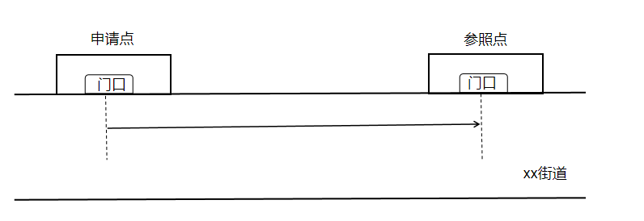（图示一）

2.两者之间有固定障碍物的，从申请点起至参照点绕过障碍物正常情况下可通行的最短路径进行测量，如图示二 ；

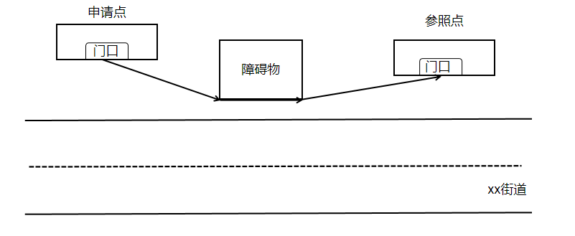

（图示二）

3.街道存在转角的，从申请点起至参照点沿墙角测量的最短距离，如图示三 ：

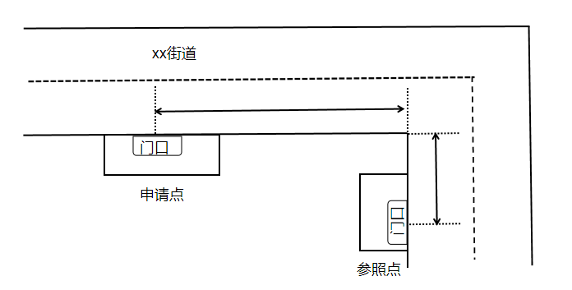

（图示三）

（二）申请点与参照点位于街道不同侧的：

1.两者之间无固定障碍物，从申请点起至参照点正常情况下可通行的最短路径进行测量，如图示四 ：

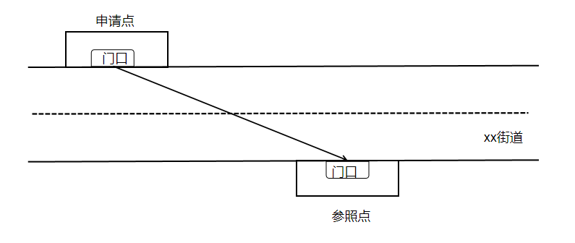

（图示四）

2.两者之间有固定障碍物，从申请点起至参照点绕过障碍物正常情况下可通行的最短路径进行测量，如图示五：

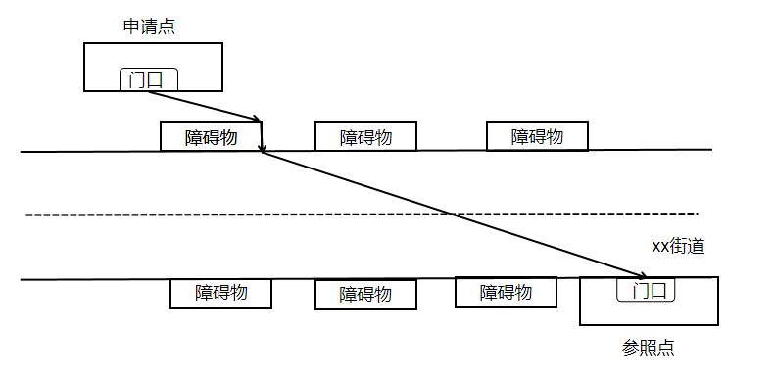（图示五）

3.街道为S型路线的，从申请点起至参照点正常情况下可通行的最短路径进行测量，如图示六：

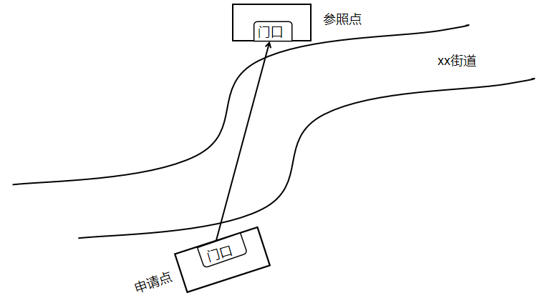

（图示六）

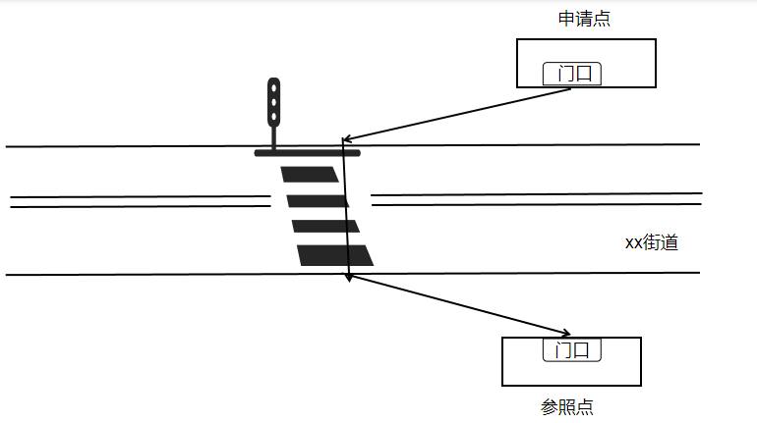4.街道有禁止穿越的交通标志（如单实线、双实线等）的，按照允许通行的交通标志或设施（如单虚线、人行道、人行天桥、斑马线等）的最短通行距离测量，如图示七：

（图示七）

（三）申请点或参照点有多个门口的，以两个最近门口之间正常情况下可通行无障碍的最短路径进行测量。

（四）申请点与参照点之间有台阶、楼梯的，以其平面坡长进行测量；有电梯的，以层高进行测量，如图示八：

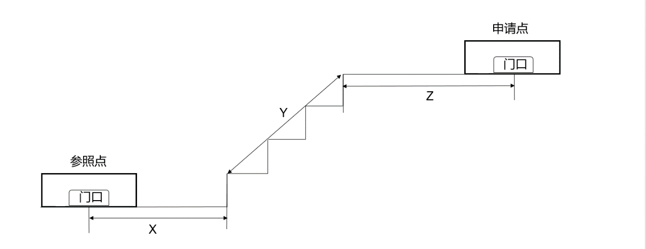

申请点与参照点间隔距离=X+Y+Z

（图示八）

（五）因临时性设置的安全设施或放置物品、未经批准擅自建造的建筑体或围栏及阶段性施工等影响道路通行的情况，不视为存在的固定障碍物。

（六）其他特殊道路情况的测量，按照正常情况下可通行无障碍最短路径进行测量。

第五条 开展实地勘验时，申请人或代理人应在场。

第六条 勘验应当绘图、拍照或全程视频记录。

第七条 本标准由衡阳市烟草专卖局负责解释。

第八条 本标准自本规划生效之日起施行。